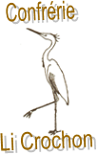
Samedi

23 mars 2024 98ème Chapitre
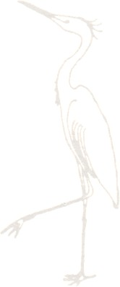

Madame, Monsieur,
Le Grand Conseil de la Confrérie LI CROCHON d’ONHAYE a le plaisir de vous inviter à son nonante-huitième chapitre qui aura lieu le samedi 23 mars 2024 en la salle "Le Mazamet" sise Place Docteur Jacques, 1 à 5520 Anthée.
Programme :
17H00: Accueil au local de la Confrérie (ancienne poste en face de l’Eglise)
18H00: Chapitre et intronisations en l’Eglise d’Anthée
20H00: Souper aux pains crochons (à volonté) accompagnés de salade
Le droit de participation est fixé à 25 € par personne, à verser sur le compte : BE 13 0689 0648 5639
(Code BIC : GKCCBEBB) en mentionnant bien le nombre de repas et le NOM de la personne qui a réservé.
Pour la bonne organisation de cette soirée, nous ne saurions trop insister pour que votre inscription soit faite sans tarder et au plus tard pour le 15 mars, en renvoyant le bulletin de participation ci-dessous, dûment complété.
Dans l'attente de nous revoir, nous vous prions de croire, Madame, Monsieur, en l'assurance de nos confraternelles amitiés.

Patrick CHOQUET Raphael PAPART
Chancelier Epistolier

Bulletin de participation à renvoyer par mail secretariat@licrochon.be ou Place Collignon, 13 à 5520 ONHAYE

Bulletin de participation

Nom : ……………………………………………………………………………… Prénom :……………………………………………………………………………… Adresse : ………………………………………………………………………………………………………………………………………………………………………… Téléphone : ………………………………………………… Mail :……………………………………………………………………………………………………
Participera et sera accompagné par personne(s) au Chapitre,
Participera / ne participera pas (1) au souper et réserve repas,
Verse le montant : …………… x 25 € = ……………… € au compte BE 13 0689 0648 5639 (BIC : GKCCBEBB)

(1) Biffer la mention inutile
Il est demandé aux intronisés civils d'être en tenue de ville. Merci.

